Математика 03.04

5 клас
Ребус
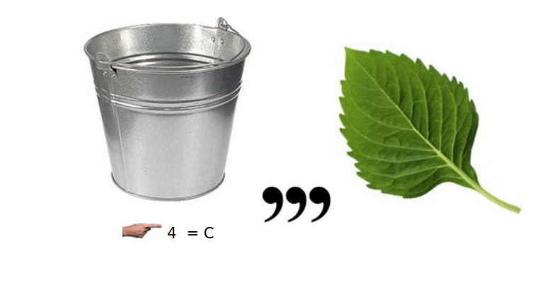

Повторіть параграф 33 пункт 1
Виконати №1184, 1220

6 клас
Повторити дії з раціональними числами. Розв'язування рівнянь
https://youtu.be/XhVBhXvXD5c
Виконати № 1434, 1438.

